苏州市蜗牛电子有限公司

Suzhou Snail Electronic Co.Ltd

人力资源［2008］第014号

关于网络软件研发中心组织架构调整及人员任命

公司全体部门：
为适应公司战略发展部署的需要，经公司研究决定，对网络软件研发中心若干部门及职能进行调整，并对调入人员予以明确通告：
网络软件中心原产品设计部，质检部，IM平台开发部并入第一虚拟项目部。
第1虚拟项目部正式更名为第1虚拟项目研发部，并且重新划分项目部整体组织架构
新结构如图：
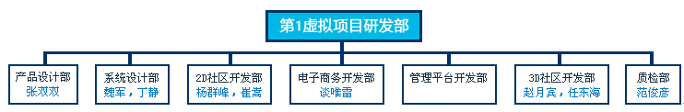

开发管理部，计费研发部，运营工具部结构保持不变。
为配合组织结构的调整：
原网络游戏生产中心管理支持部总监 赵月宾 调入第1虚拟项目研发部3D社区开发部，负责3D虚拟社区整体架构建设。
原网络软件研发中心国内计费部经理 丁 静 调入第1虚拟项目研发部系统设计部，负责系统分析设计以及该部门管理工作。
原网络软件研发中心开发管理部部长 容志宏 调入运营工具部，负责企业信息化建设及相关系统开发管理。
原网络软件研发中心第1虚拟项目部高级经理 魏 军 调入第1虚拟项目研发部系统设计部，负责系统架构设计及第1虚拟各项目部门间协调等综合管理工作。
原网络软件研发中心第1虚拟项目部经理 王辉祥 调入开发管理部，负责第1虚拟项目的整体开发计划、进度及项目绩效等管理工作。
原网络软件研发中心第1虚拟项目部程序组 谈唯雷 调入第1虚拟项目研发部电子商务开发部，负责第1虚拟电子商务部的整体开发管理工作。
原网络软件研发中心第1虚拟项目部程序组 杨群峰 调入第1虚拟项目研发部2D社区开发部，负责第1虚拟2D社区开发部的整体开发管理工作，另调崔松负责技术方面的整体组织协调工作。
原网络软件研发中心产品设计部产品设计组 袁世坚 负责第1虚拟目研发部产品设计部产品设计组的管理工作。

此调整决定自发布之日起即开始执行。

人力资源中心

2008年 10月24日

